
2011.6.15発行

発行
週刊
企業経営

MAGAZINE

マガジン

No.215

WEB
発行 税理士法人優和

No.233

ネットジャーナル
1
Ｗｅｅｋｌｙエコノミスト・レター ２０１１年６月１０日号
2011・2012年度経済見通し
～11年１－３月期ＧＤＰ２次速報後改定

経済・金融フラッシュ ２０１１年６月１０日号
６月ＥＣＢ政策理事会：
政策金利据え置きも、７月利上げに布石

経営ＴＯＰＩＣＳ
2
統計調査資料
景気ウォッチャー調査（平成23年５月調査結果）

経営情報レポート
3
社員の意識改革を図る！
中小企業のコンプライアンス対策

経営データベース
4
ジャンル：労務管理 サブジャンル：名ばかり管理職
「管理職」と「管理監督者」の違い
管理監督者性が否定された場合の対応法

ネットジャーナル
「Ｗｅｅｋｌｙ
エコノミスト・レター」
要 旨
ニッセイ基礎研究所
２０１１年６月１０号

2011・2012年度経済見通し
～11年１－３月期ＧＤＰ２次速報後改定

く「円とドルの弱さ比べ」、米国の自律的回復がカギに

要 旨

＜実質成長率:2011年度0.3％、2012年度2.7％を予想＞

2011年1-3月期の実質ＧＤＰ（2次速報値）は前期比▲0.9％（年率▲3.5％）となった。設備投資、政府消費、公的固定資本形成は1次速報から下方修正されたが、民間在庫が上方修正されたため、実質ＧＤＰの伸びは1次速報値（前期比▲0.9％、年率▲3.7％）とほぼ変わらなかった。
2
1

ＧＤＰ2次速報の結果を受けて、5月に発表した経済見通しの改定を行った。実質ＧＤＰ成長率は2011年度が0.3％、2012年度が2.7％と予想する。サプライチェーンの復旧が想定を上回るペースで進んでいることなどを受けて、2011年度の成長率を前回から0.2ポイント上方修正した。
景気はすでに震災後の最悪期を脱し、持ち直しに向かっているが、2011年4-6月期は震災後の急速に落ち込んだ水準からスタートするため、3四半期連続のマイナス成長は不可避とみられる。
3
4

2011年7-9月期は4四半期ぶりのプラス成長に復帰するが、夏場の電力不足が復興の足かせとなる可能性が高い。景気回復が本格化するのは電力不足の問題が一段落し、官民による復興需要が顕在化する2011年度下期となるだろう。

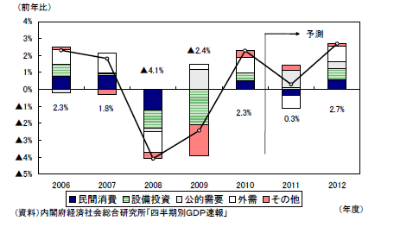
実質ＧＤＰ成長率の推移(年度）

ネットジャーナル
「経済・
金融フラッシュ」
要 旨
ニッセイ基礎研究所
２０１１年６月１０日号

６月ＥＣＢ政策理事会：
政策金利据え置きも、７月利上げに布石

要 旨

「強い警戒」を表明、７月利上げを事実上予告
1
欧州中央銀行（ＥＣＢ）は９日に６月の政策理事会を開催した。今回は政策金利（オペ金利）を1.25％に据え置く一方、声明文に翌月の利上げを示唆する物価の上振れリスクへの「強い警戒（Strong vigilance）」というコードワードを盛り込み、今年４月に続く利上げの７月実施を事実上予告した（図表１）。
外国為替市場では、７月利上げ予告を織り込んだユーロ高が進んでいたが、記者会見の後、利益確定売りによりユーロが反落した（図表２）。
スタッフ経済見通しは2011年については成長、物価ともに上方修正
■図表１ 主要中銀の政策金利
■図表２ ユーロ相場の推移
2
ユーロ圏の実質ＧＤＰは１～３月期は前期比0.8％（前期比年率3.4％）に成長が加速したが、欧州委員会景況感調査などの代表的な指標は景気拡大テンポの鈍化を示すようになっている。他方、インフレ率はエネルギー価格と食品価格を主因とする上振れ傾向が続いている。７月の利上げに布石を打つとの判断は、テンポこそ鈍るものの景気の回復基調は続くため、一時的な要因によるインフレの定着を防止する必要があるとの認識に基づくものと思われる。
今月は四半期に一度のＥＣＢ／ユーロシステムのスタッフ経済見通し公表月にあたる。インフレ率の見通しは前回３月の2011年2.3％、2012 年1.7％（いずれもレンジの中央値）から2011年については2.6％に引き上げられたが、2012年は1.7％に据え置いた。短期的にはインフレ圧力は強まるものの、二次的な影響は抑えられるというのが基本シナリオである。なお、成長率の見通しは３月の2011年1.7％、2012 年1.8％から、2011年については1.9％に引き上げ、2012年については1.7％に下方修正された。

経営TOPICS
❖
「統計調査資料」
抜 粋
内閣府
２０１１年６月８日公表

景気ウォッチャー調査
平成２３年５月調査結果

今月の動き （５月）

５月の現状判断ＤＩは、前月比7.7ポイント上昇の36.0となり、２か月連続で上昇した。
家計動向関連ＤＩは、東日本大震災の発生後、消費マインドの冷込みによる買い控えや飲食・旅行・宿泊分野での来客数の減少がみられているものの、自粛ムードが弱まり購買意欲が上向きつつあること等から、上昇した。
企業動向関連ＤＩは、原材料・資機材の供給不足や入荷の遅延、価格の高騰によるコスト上昇の影響などにより、引き続き生産活動に支障を来しているものの、復旧需要や被災企業に代わる代替生産のための受注増がみられたこと等から、上昇した。
雇用関連ＤＩは、企業の採用などに弱さがみられるものの、製造業で徐々に生産が回復しつつあり、求人の一部に増加の動きもみられることから、上昇した。
５月の先行き判断ＤＩは、前月比6.5 ポイント上昇の44.9となり、２か月連続で上昇した。
先行き判断ＤＩは、消費者及び企業が先行き不透明感を持っている一方で、被災後の復旧需要や消費マインドの回復が期待されること等から、家計動向部門、企業動向部門、雇用部門のすべてで上昇した。
以上のことから、今回の調査結果に示された景気ウォッチャーの見方は、「景気の現状は、東日本大震災の影響により厳しい状況が続いているものの、上向きの動きがみられる」とまとめられる。

全国の動向

景気の現状判断ＤＩ

1

３か月前と比較しての景気の現状に対する判断ＤＩは、36.0となった。家計動向関連、企業動向関連、雇用関連のすべてのＤＩが上昇したことから、前月を7.7ポイント上回り、２か月連続の上昇となった。また、横ばいを示す50を50か月連続で下回った。
図表１ 景気の現状判断ＤＩ

図表２ 構成比

図表３ 景気の現状判断ＤＩ
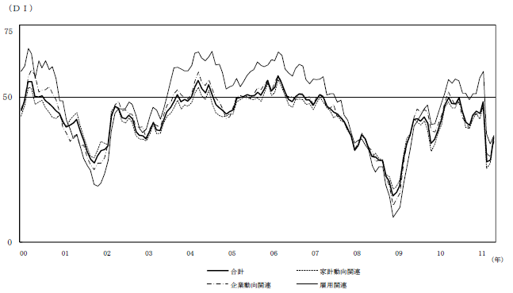

景気の先行き判断ＤＩ

2

２～３か月先の景気の先行きに対する判断ＤＩは、44.9となった。家計動向関連、企業動向関連、雇用関連のすべてのＤＩが上昇したことから、前月を6.5ポイント上回り、２か月連続の上昇となった。また、横ばいを示す50を48か月連続で下回った。

図表４ 景気の先行き判断ＤＩ

図表５ 構成比

図表６ 景気の先行き判断ＤＩ
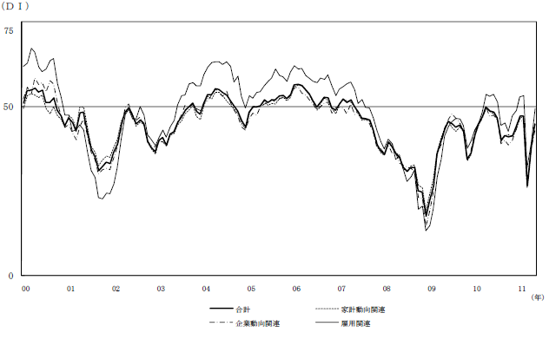

企業経営情報レポート
ジャンル：経営

社員の意識改革を図る！
中小企業のコンプライアンス対策

ポ イ ン ト

コンプライアンス違反を引き起こす背景
1

・・・・・・・・・・・・・・・・・・・・・・・・・・・・
社内体制を整備し、コンプライアンス体制を強化する
2

・・・・・・・・・・・・・・・・・・・・・・・・・・・・
啓蒙活動でコンプライアンス体制を定着させる
3

・・・・・・・・・・・・・・・・・・・・・・・・・・・・




1

コンプライアンス違反を引き起こす背景
コンプライアンスとは何か？

コンプライアンスとは、企業や個人が社会活動を遂行する上で、社会とのかかわりで守るべき行動規範です。法令や社内の諸ルール遵守のことで、「法令遵守」「企業遵法」という概念を総括する言葉です。
このほかにも、確立された社会規範（社会常識、倫理観など）を守ることを総称しています。整理すると、コンプライアンス経営で遵守すべきルール（社会規範）は、次の３つにまとめることができます。

①法規範 | 法律、条例、その他政府の規制など
②社内規範 | 社内ルール、業務マニュアルなど
③倫理規範 | 企業倫理、社会的規範など

このうちの倫理規範については、その捉え方について定説があるわけではなく、その捉え方はそれぞれの企業の考え方に委ねられています。このように、一言でコンプライアンスといっても、その範囲を定めることは難しく、画一的に捉えることはできません。
そのため、企業で発生する不祥事には、次のようなさまざまな要素が複合的に絡み合って発生します。

①企業理念・使命感の喪失
会社への忠誠心の欠如、世論からの影響
②役職員の社会常識、倫理観の喪失
会社、自己の利益重視による顧客無視
③同質化した職場
ルール違反行為に対する無関心、なれあい主義の横行
④内部監査体制の機能不全
監査、検査機能がない、もしくはあっても機能していない
⑤不適切な人的交流
役人との癒着、反社会勢力との交際

本レポートでは、このような点に対応するための組織風土改善への取り組み方についてまとめています。是非ともご活用下さい。

2

社内体制を整備し、コンプライアンス体制を強化する
自社のコンプライアンス体制を構築する

コンプライアンス体制を強化するためには、経営者自身がコンプライアンス方針を示し、不正を許さず、不正を起こさせない仕組みを構築することが必要です。
以下でコンプライアンス体制が整備されている建設会社Ａ社の例を紹介します。
Ａ社はホームページにおいても以下の内容を公開しており、外部に対してコンプライアンスへの取り組みを全社的に行っていることを宣言しています。

【Ａ社のコンプライアンスへの取り組み方針】
国際化や情報化が進展し、ビジネスの迅速さが求められる時代において、コンプライアンスが経営に占める重要度は、ますます高まっています。当社は「企業行動規範」を定めて法令を遵守するとともに、信用と社会的責任を重んじ健全な経営を行います。

■コンプライアンス推進体制図
取締役会
コンプライアンス委員会
コンプライアンス室
推進担当者
全ての役職員
相談窓口
通報者

●コンプライアンス委員会
コンプライアンスをはじめとする企業倫理意識を社員等関係者全員に浸透させ、未然に違法行為を防ぐ仕組みを構築するために、主要な役員等で構成されるコンプライアンス委員会を設置しています。

●コンプライアンス室
コンプライアンス委員会の事務局機能としてコンプライアンス室を設置し、マニュアルの作成、教育・研修計画の立案等を担当しています。

●コンプライアンス推進担当者
事務局からの連絡事項の伝達や教育・研修の取りまとめ等、実際のコンプライアンス活動を推進するために、本社各部門および全支店にコンプライアンス推進担当者を配置しています。

●コンプライアンス教育・研修の実施
毎年度、全社員を対象としてコンプライアンス教育・研修会を開催し、社員のコンプライアンスに対する理解を高めています。前期は「コンプライアンスマニュアル」を、後期は「建設業法遵守のためのマニュアル」をテキストとして毎年２回研修を実施しています。

●コンプライアンス相談窓口の設置
企業活動や社員の行動が、法令、コンプライアンスマニュアル等から逸脱していると思われる場合に、違反行為を未然に防止できるよう、電子メール、電話等で通報および相談できる窓口を設けています。

●違反者に対する措置の厳格化
法令等違反行為に対して、会社規定に則り厳正に処分することを周知するとともに、役員を含めた就業規則を整備しています。

●重大な法令違反行為に対する通報の義務化
指名停止、営業停止など会社に重大な損害を与える行為を知った場合、会社に通報することを義務化しています。

●コンプライアンスに関わる規程、マニュアル類の整備
「企業行動規範｣で定めた内容について、社員が具体的に守らなければならない事項をコンプライアンスマニュアルにわかりやすくまとめ、イントラネットで公開しています。また、以下の規程・マニュアル類を整備し、コンプライアンス活動に対する社員の理解に役立てています。

●建設業法遵守のためのマニュアル  ●独占禁止法遵守マニュアル  ●個人情報保護マニュアル | ●暴力団対策マニュアル  ●公益通報者保護規程

自社のコンプライアンスマニュアルを作成する

具体的な制度運用方法としては、全社員にコンプライアンス経営の徹底を図るためのコンプライアンスマニュアルを作成し、全員に配布し、日常的にも指導、教育を徹底していくことが必要です。

3

啓蒙活動でコンプライアンス体制を定着させる
コンプライアンスを啓蒙するための具体的研修例

コンプライアンス研修の実施にあたり、教育を通してどのような人材を育成したいのかを明確にする必要があります。どのような人材になればいいのか、そのような人材が増えると職場や組織はどうなのるかを示すことで、コンプライアンスへ取り組む意義を確認できます。下記のような階層別コンプライアンス研修体系を整備して、意識醸成を図ることが大切です。

■階層別コンプライアンス研修の例
①新人～一般職員 コンプライアンスの基礎知識習得
●コンプライアンスは自社にとってどのような影響を及ぼすか
●社員の心構え、規範行動の遵守
②主任～係長 コンプライアンスの対処法の理解
●部下の行動見本としてのあり方
●コンプライアンス事例に対する対処法の理解
③課長～部門長 コンプライアンスの組織的な問題解決策の実践
●組織におけるコンプライアンス機能
●機能を有効にするための管理職の役割
④経営者層
●法人の社会的使命と経営者の責任
●社内コンプライアンス体制の構築法

■一般社員向けコンプライアンス研修のカリキュラム例
時間帯 | テーマ
10：00～11：00 | １．わが社の創業精神およびコンプライアンスに関する法律基礎知識
11：00～12：00 | ２．最近の不祥事によって失敗した企業の事例研究  ＜事例ビデオ視聴、グループディスカッション＞
13：00～14：00 | ３．わが社の就業規則の理解
14：00～15：00 | ４．わが社における過去のインシデントについて  ＜グループディスカッション＞
15：00～16：00 | ５．わが社の行動規範の見直し  ＜グループディスカッション、発表＞

経営データベース
1
ジャンル： 労務管理 ＞ サブジャンル： 名ばかり管理職

「管理職」と「管理監督者」の違い
uestion
Q
Q
「名ばかり管理職」という問題がマスコミなどで騒がれ社会問題化していますが、「管理職」と「管理監督者」は同じ意味ではないのですか？

企業における管理職と労働基準法で定める管理監督者とは意味が異なります。
nswer
a
a
課長職以上の役職を管理職として扱っている企業が多いと思いますが、労働基準法で定められている管理監督者とは、役職名や肩書きだけでは判断することはできません。

労働基準法上で定められている管理監督者とは「監督もしくは管理の地位にあるもの」「部長、工場長など労働条件の決定、その他労務管理について経営者と一体的な立場にあるもの」とされています。
つまり、管理監督者について各企業で「課長職以上は管理監督者だから、残業代は支払わない」というように勝手に決めて良いわけではありません。あくまでも客観的に決まるものなのです。
客観的に「労働時間、休憩、休日を適用除外にしても、労働者保護の観点から問題がない」と言える範囲に限定されます。

管理監督者の意義・範囲については、法令では特段に定められていないため、各行政によってその解釈が示されています。

管理監督者とは、労働条件の決定その他の労務管理について経営者と一体的立場にある者の意であり、名称にとらわれず、実態に即して判断すべし、とされています（昭22.9.13発基17号、昭63.３.14基発150号）。

その要件は以下の通りとなります。

①事業主の経営に関する決定に参画し、労務管理に関する指揮管理監督権限を認められていること
②自己の出退勤をはじめとする労働時間について裁量権を有していること
③一般の従業員に比べその地位と権限にふさわしい賃金上の処遇を与えられていること

労働の質、量、およびそれに対する待遇等を、総合的かつ実態的に判断されるということです。
経営データベース
2
ジャンル： 労務管理 ＞ サブジャンル： 名ばかり管理職

管理監督者性が否定された場合の対応法
uestion
Q
Q
管理監督者性を認められず、是正勧告を受けてしまいました。どのような対応をとれば良いのでしょうか

管理監督代を支払っただけでは、問題の解決にはまったくなりません。人件費の負担だけが増えるだけです。
nswer
a
a
そのため、抜本的な賃金制度の見直しによって、コスト増の問題を解決しなければいけません。

①賞与査定の厳格化
従業員に支払う月例賃金が高くなっているのにも関わらず、当該従業員の出した成果はそれまでと変わらず生産性が上がっていないということなら、業績配分が基本的性格であるはずの賞与に反映させることによってコスト増を抑制します。賞与査定の中で、成果が依然と変わらないということを重要項目として厳格に査定し、賞与額に反映すべきです。

②職務給の額を毎年改定する
従業員に支払った月例賃金の年額と当該従業員の年間の成果や生産性が見合わないときには、翌年の職務給を改定することを検討すべきです。賃金制度の中に、一定限成果主義の要素を取り入れ、｢月例賃金＝基本給＋職務給｣などの構成とし、職務給は一定の幅を持たせ、その幅の中で、年間の成果を評価して増減させるのです。

③降格
従業員に支払った月例賃金の年額と当該従業員の成果や生産性が見合わず、かつ改善が見込めないと判断したときは、降格することも検討すべきです。ほとんどの企業で降格ということは行っていないのが現状とは思いますが、成果や生産性が今までと変わらず、時間外手当分だけ給与が増えるということを考えれば、当該従業員の能力に見合った職位に戻すことを検討すべきです。

